依赖库ZipEncrypt使用文档说明

## 1. 背景

ZipEncrypt是一个压缩ZIP并加密的平台依赖库，支持本地文件及文件夹压缩，以及对URL地址文件下载后压缩并加密。

示例效果如下：

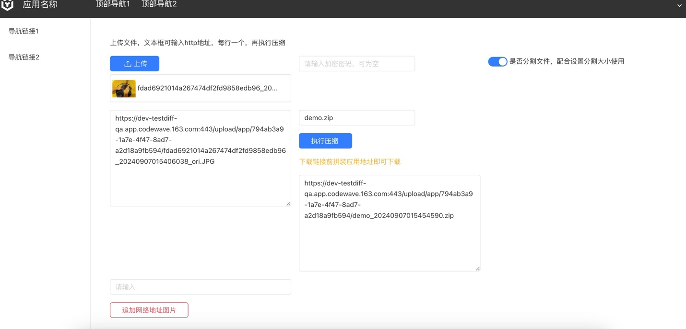

## 2. 依赖库方法

### compressFiles

压缩文件  
入参：

* 密码
* 压缩包名称
* 待压缩文件列表，可包含路径，支持http/https URL
* 是否分割压缩

出参：

* FileUploadResponse 同文件上传响应，但多2个参数filePaths和results，表示分割的多个文件路径列表和URL

### asyncCompressFiles

异步压缩文件

入参：

* 密码
* 压缩包名称
* 待压缩文件列表，可包含路径，支持http/https URL
* 是否分割压缩
* 压缩完成回调， 参数为FileUploadResponse

出参：

* Boolean 无实际意义

## 3. 示例

### 3.1 引入依赖库

在依赖库管理导入ZipEncrypt依赖库

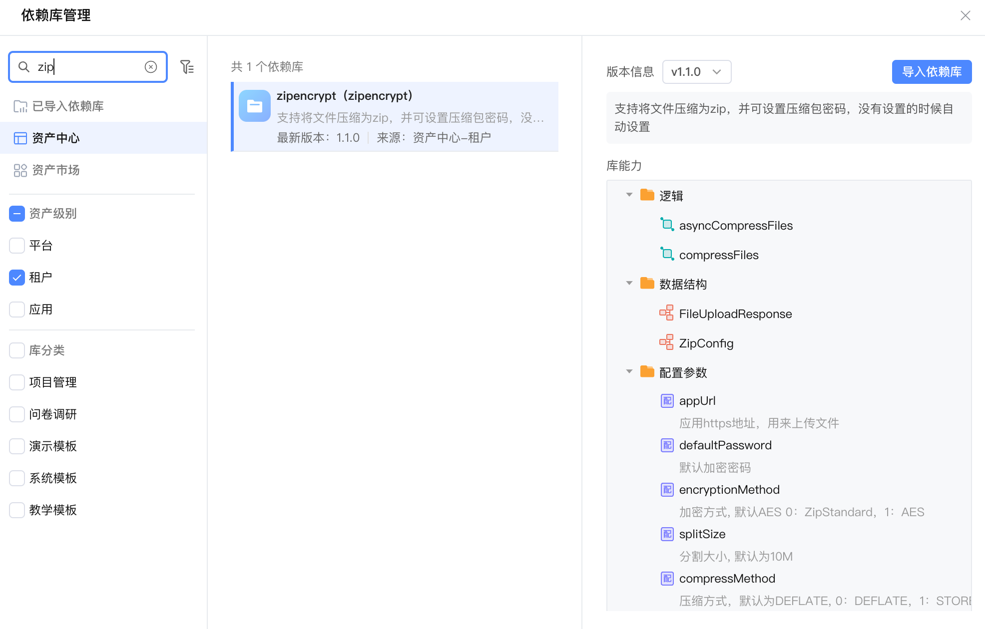

### 3.2 页面绑定及调用依赖库示例

配置依赖库需要的参数，在更多 应用配置中修改：

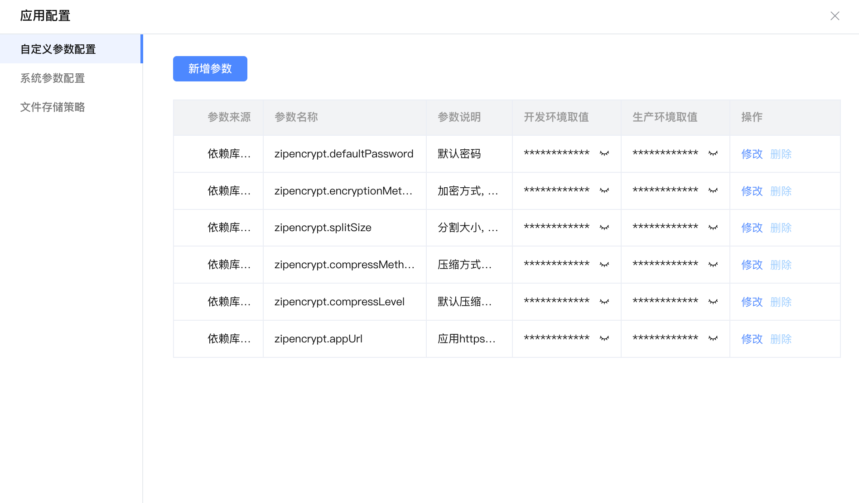

其中，应用https地址可在低代码的基本信息中获取：

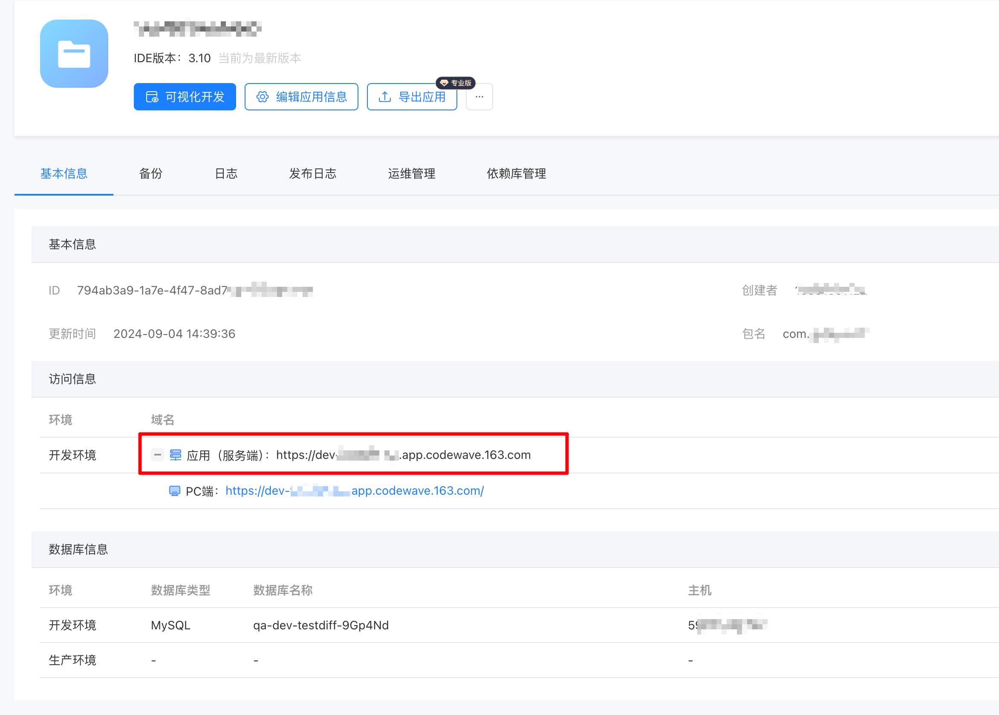

平台使用示例：

新建页面如图：用户上传文件后，点击执行压缩或异步执行压缩即可完成

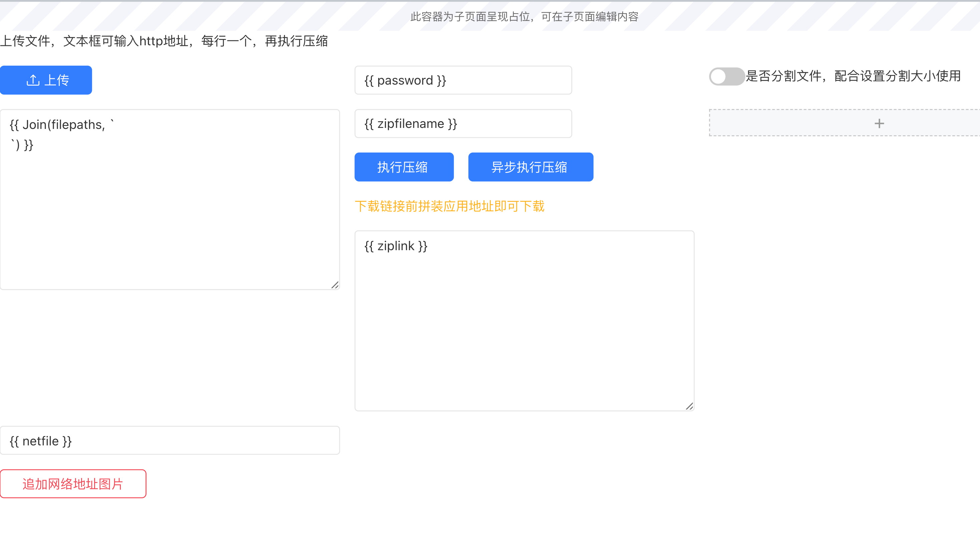

上传文件完成事件逻辑：

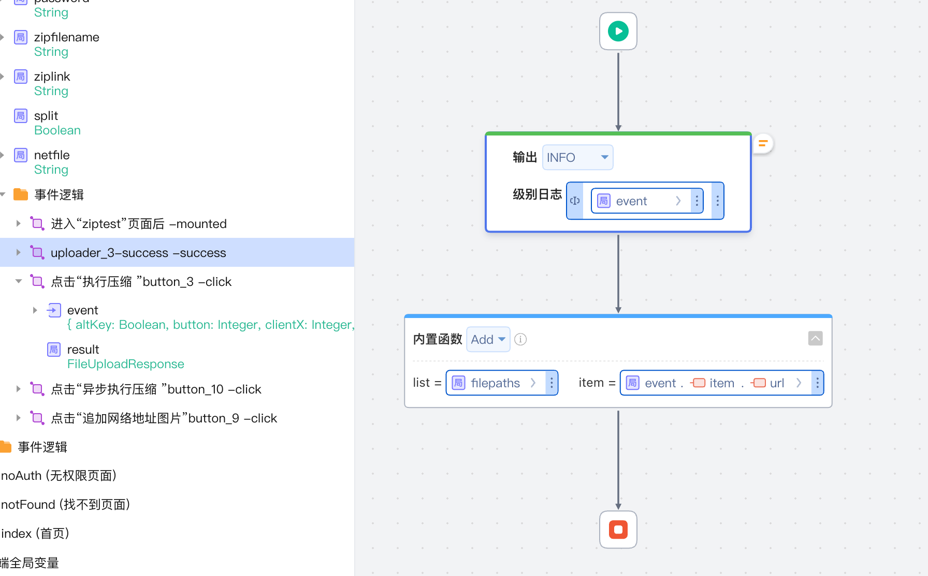

执行压缩按钮点击事件逻辑：

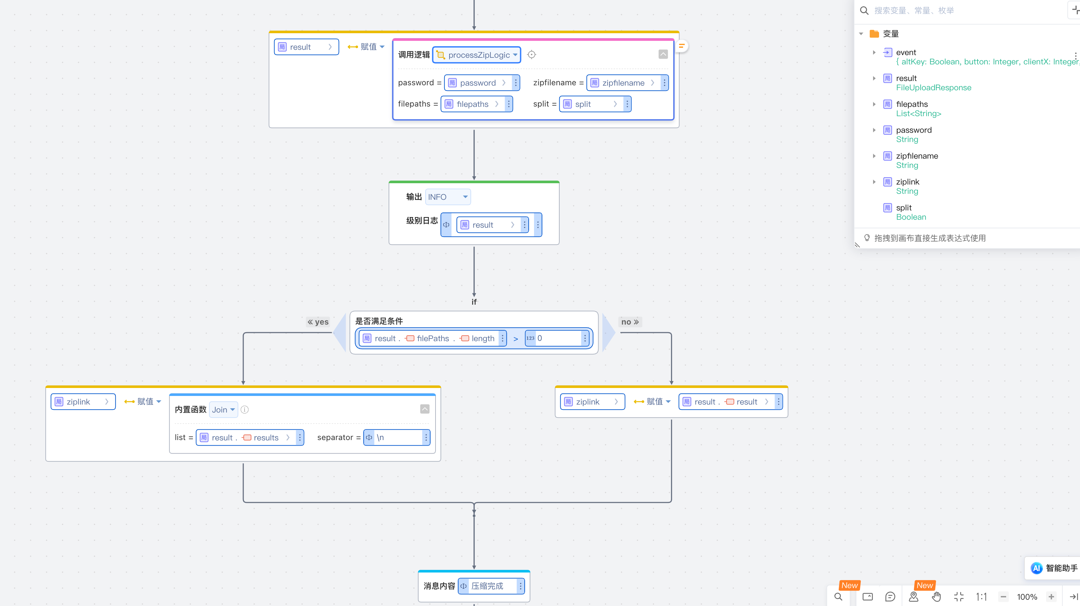

其中调用后端逻辑processZipLogic

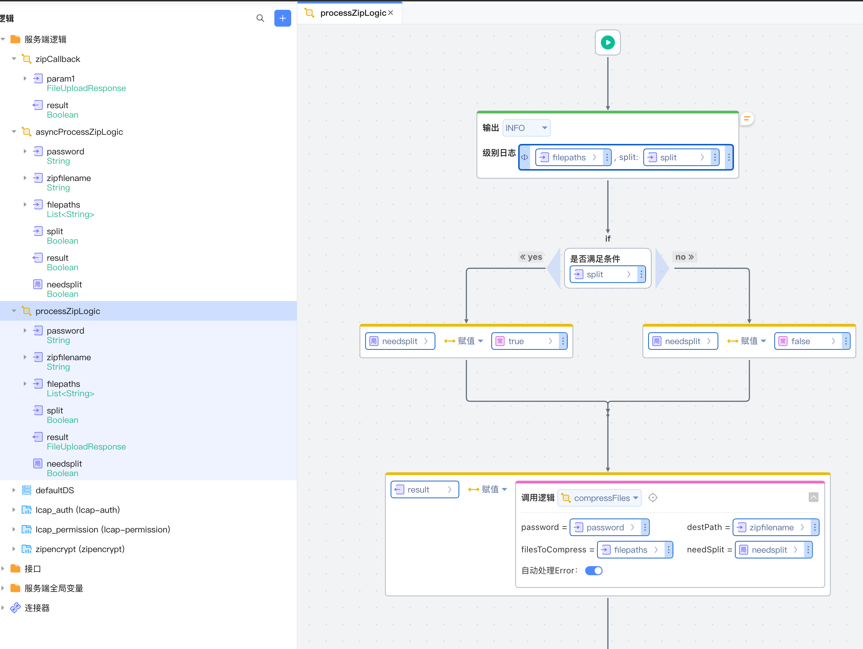

异步调用示例：

按钮点击事件逻辑：

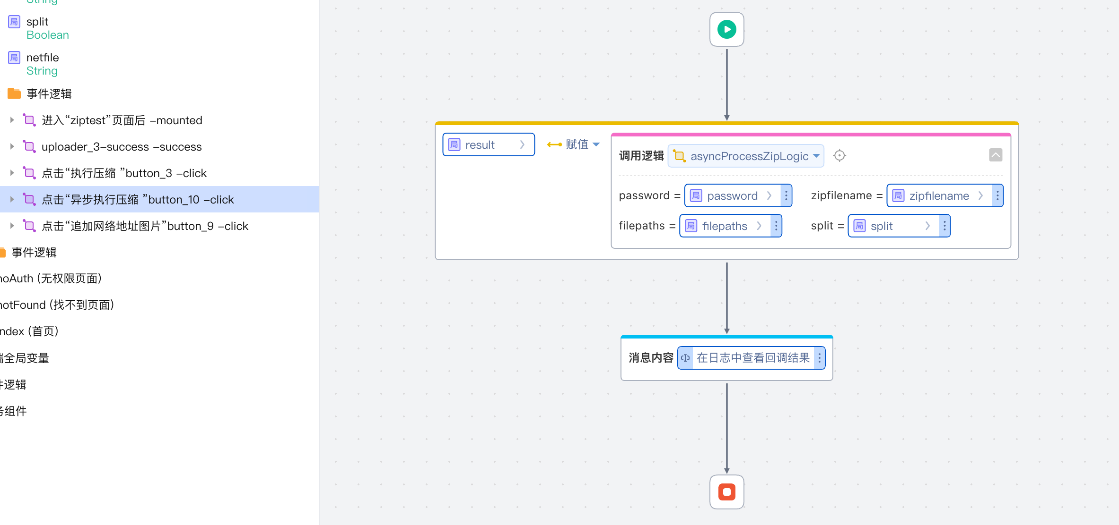

其中调用的asyncProcessZipLogic如图：

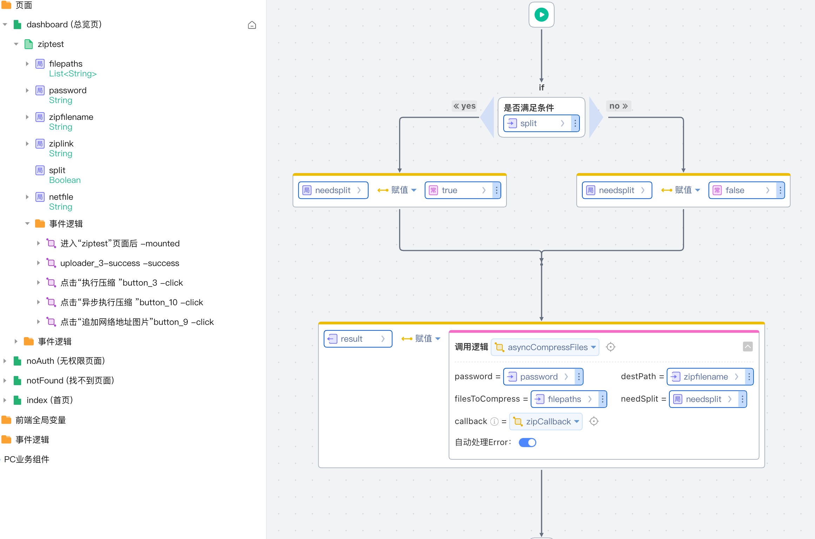

调用依赖库逻辑 asyncCompressFiles 中 参数 callback 如图：

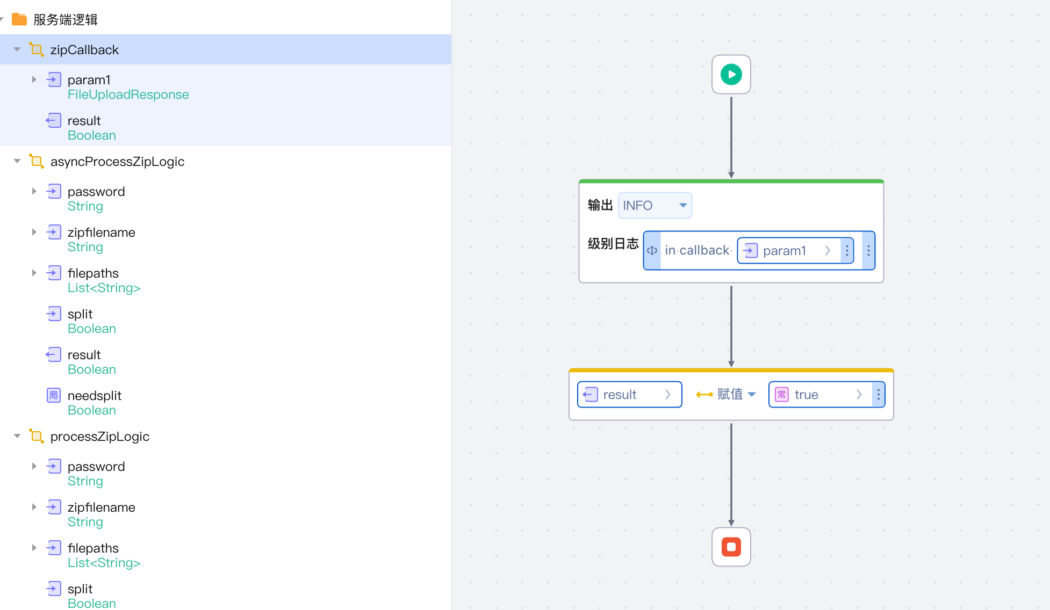

示例仅打印响应输出，可以日志中查看。